МИНИСТЕРСТВО ОБРАЗОВАНИЯ И НАУКИ РОССИЙСКОЙ ФЕДЕРАЦИИ
Федеральное государственное автономное
образовательное учреждение высшего образования
«Национальный исследовательский Нижегородский государственный университет им. Н.И. Лобачевского»

Институт информационных технологий, математики и механики

УТВЕРЖДАЮ:

Директор |  | В.П. Гергель

« |  | » |  |  | 2017 г.

Рабочая программа дисциплины
Дифференциальные уравнения

Уровень высшего образования
бакалавриат

Направление подготовки

01.03.02 Прикладная математика и информатика

Направленность образовательной программы
Математическое моделирование и вычислительная математика

Квалификация (степень)
Бакалавр

Форма обучения
очная

Нижний Новгород
2017
1. Место и цели дисциплины в структуре ОПОП
Дисциплина «Дифференциальные уравнения» входит в базовую часть блока 1 ОПОП. Для ее успешного изучения необходимы знания и умения, приобретенные в результате освоения предшествующих дисциплин: математического анализа, линейной алгебры, высшей алгебры.
Освоение дисциплины «Дифференциальные уравнения» необходимо при последующем изучении дисциплин «Уравнения математической физики», «Модели механики деформируемого твердого тела», «Колебания распределенных систем» и ряда других. Обязателен для освоения в 3 семестре, второго года обучения. Индекс дисциплины Б1.Б.10.
Форма отчетности – зачёт, экзамен (3 семестр).
Целями освоения дисциплины являются:
Целями освоения дисциплины (модуля) «Дифференциальные уравнения» являются:
1) фундаментальная подготовка в области дифференциальных уравнений;
2) овладение методами решения основных типов дифференциальных уравнений и их систем;
3) овладение современным математическим аппаратом для дальнейшего использования в приложениях.
2.Планируемые результаты обучения по дисциплине, соотнесенные с планируемыми результатами освоения образовательной программы (компетенциями выпускников)
Формируемые компетенции | Планируемые результаты обучения по дисциплине, характеризующие этапы формирования компетенций
ОПК-1 способность использовать базовые знания естественных наук, математики и информатики, основные факты, концепции, принципы теорий, связанных с прикладной математикой и информатикой  Начальный этап | ЗНАТЬ  З1(ОПК-1) основные определения и теоремы курса дифференциальных уравнений.  УМЕТЬ  У1(ОПК-1) применять полученные знания для исследования дифференциальных уравнений и их систем  ВЛАДЕТЬ  В1(ОПК-1) навыками и методами исследования решений дифференциальных уравнений и их систем.
ПК-1-способность собирать, обрабатывать и интерпретировать данные современных научных исследований, необходимые для формирования выводов по соответствующим научным исследованиям  Начальный этап | УМЕТЬ  У1(ПК-1) интегрировать дифференциальные уравнения первого и высших порядков  ВЛАДЕТЬ  В1(ПК-1) процедурой обработки результатов исследований, с учетом определения достоверности получаемой информации  ЗНАТЬ  З1(ПК-1) взаимосвязи предметов математического направления между собою
ПК-2-способность понимать, совершенствовать и применять современный математический аппарат  Начальный этап | УМЕТЬ  У1(ПК2) доказывать теорему Коши и другие теоремы теории дифференциальных уравнений, решать основные типы уравнений первого порядка и высших порядков, исследовать на устойчивость решения систем дифференциальных уравнений, создавать математическую модель физических задач  ВЛАДЕТЬ  В1(ПК2) всеми основными методами решения дифференциальных уравнений и их систем. Методами исследования на устойчивость решений систем. различными методами и способами решения задач в различных областях математики.  ЗНАТЬ  З1(ПК2) понятия, формулировки основных теорем и утверждения дисциплины «Дифференциальные уравнения»
- Структура и содержание дисциплины «Дифференциальные уравнения»
Объем дисциплины составляет 6 зачетных единиц, всего 216 часов, из которых
119 часов составляет контактная работа обучающегося с преподавателем:
51 час занятия лекционного типа,
68 часов практические занятия,
97 часов составляет самостоятельная работа обучающегося, в том числе 36 часов подготовка к экзамену.
Содержание дисциплины
Наименование и краткое содержание разделов и тем дисциплины,  форма промежуточной аттестации по дисциплине | Всего | в том числе
 | Всего | контактная работа (работа во взаимодействии с преподавателем), часы  из них |  |  |  |  | Самостоятельная работа студента часы
 | Всего | Занятия лекционного типа | Занятия семинарского типа | Лабораторные работы |  | Всего контактных часов | Самостоятельная работа студента часы
Понятие дифференциального уравнения. Геометрическая интерпретация: расширенное фазовое пространство, поле направлений, интегральные кривые, изоклины. Элементарные методы интегрирования. | 36 | 6 | 20 |  |  | 26 | 10
Смысл и формулировка теоремы существования и единственности решения задачи Коши для систем и уравнений произвольного порядка. Примеры нарушения единственности. Динамические системы на прямой. | 16 | 4 | 2 |  |  | 6 | 10
Уравнения первого порядка, не разрешенные относительно производной: элементы теории и методы интегрирования. | 14 | 2 | 2 |  |  | 4 | 10
Общая теория линейных дифференциальных уравнений. Формула Лиувилля – Остроградского. Фундаментальная система решений. Метод вариации постоянных для неоднородного уравнения. | 16 | 8 | 2 |  |  | 10 | 6
Линейные дифференциальные. Уравнения с постоянными коэффициентами. Метод Эйлера. Уравнения с правой частью в виде квазиполинома. Уравнения Эйлера. | 24 | 12 | 6 |  |  | 18 | 6
Краевые задачи для линейных ДУ второго порядка, теорема об альтернативе. Функция Грина краевой задачи, решение неоднородной краевой задачи с помощью функции Грина. | 16 | 2 | 4 |  |  | 6 | 10
Общая теория систем линейных дифференциальных уравнений ДУ 1-го порядка. Формула Лиувилля – Остроградского. Фундаментальная система решений. Метод вариации постоянных для неоднородной системы. Фундаментальная матрица и их вид. | 11 | 2 | 4 |  |  | 6 | 5
Системы линейных ДУ 1-го порядка с постоянными коэффициентами. Метод Эйлера, характеристическое уравнение. Нахождение фундаментальной системы решений. | 11 | 2 | 4 |  |  | 6 | 5
Доказательство теоремы существования и единственности, различные варианты теоремы, продолжение решений, непрерывная зависимость решений от начальных условий и параметров. | 11 | 2 | 4 |  |  | 6 | 5
Дифференцируемость решения по параметру и начальным значениям. Уравнения в вариациях. | 11 | 2 | 4 |  |  | 6 | 5
Понятия теории динамических систем, траектории, их классификация. Фазовая плоскость. Топология фазовых кривых. Классификация линейных особых точек на плоскости. Замкну-тые кривые: отобра-жение Пуанкаре, устойчивость предельного цикла | 11 | 2 | 4 |  |  | 6 | 5
Устойчивость по Ляпунову и асимптотическая устойчивость. Критерий устойчивости линейной системы с постоянными коэффициентами. Критерий Рауса-Гурвица. Теорема Ляпунова об устойчивости по первому приближению. Теорема Ляпунова об устойчивости и асимптотической устойчивости нелин. системы. | 11 | 2 | 4 |  |  | 6 | 5
Первые интегралы автономной системы. Существование полной системы первых интегралов. | 13 | 1 | 2 |  |  | 3 | 10
Линейные и квазилинейные уравнения с частными производными первого порядка. Характеристики. Задача Коши. Теорема существования и единственности решения задачи Коши. | 11 | 1 | 2 |  |  | 3 | 8
В т.ч. текущий контроль | 2 |  | 2
Промежуточная аттестация – зачёт, экзамен
- Образовательные технологии
Основной формой организации учебного процесса являются лекционные занятия. При выполнении практических работ, при самостоятельной работе и подготовке к зачету студенты имеют доступ к материалам курса, размещенным в системе электронного обучения ННГУ по адресу http://e-learning.unn.ru/course/view.php?id=1660, режим доступа – требует авторизации.
Используются активные и интерактивные образовательные технологии в форме лекций, практических занятий, проектных работ.
Лекция-информация. Ориентирована на изложение и объяснение студентам научной информации, подлежащей осмыслению и запоминанию.
Практические занятия. Одна из форм учебного занятия, направленная на развитие самостоятельности обучающихся и приобретение умений и навыков. Данные учебные занятия углубляют, расширяют, детализируют полученные на лекции знания. Практическое занятие предполагает выполнение студентами по заданию и под руководством преподавателей нескольких домашних практических работ. На практических занятиях выделяется время для проведения презентации и обсуждения проектных работ.
5. Учебно-методическое обеспечение самостоятельной работы обучающихся
В течение семестра студенты решают задачи, указанные преподавателем, к каждому семинару. В каждом семестре проводятся по 2 контрольные работы (на семинарах). Зачет выставляется после решения всех задач контрольных работ.
5.1 Виды самостоятельной работы студентов
- Выполнение домашних практических заданий.
5.2 Образовательные материалы для самостоятельной работы студентов, практические задания для проведения текущего контроля
а) Основная литература:
1.Понтрягин Л.С. Обыкновенные дифференциальные уравнения (4-е изд.). М.: Наука, 1974
http://eqworld.ipmnet.ru/ru/library/mathematics/numerics.htm
2.Филиппов А.Ф. Сборник задач по дифференциальным уравнениям. М.; Ижевск: Изд-во РХД, 2000..
http://www.lib.unn.ru/php/catalog.php?Index=1&IdField=113010079&DB=14.
3.Филиппов А.Ф. Введение в теорию дифференциальных уравнений. М.: КомКнига, 2007.
http://www.lib.unn.ru/php/catalog.php?Index=1&IdField=113010079&DB=1

б) Дополнительная литература:
1.Арнольд В.И., Козлов В.В., Нейштадт А.И. Математические аспекты классической и небесной механики. М.: ВИНИТИ, 1985
http://eqworld.ipmnet.ru/ru/library/mathematics/ode.htm
2.Андронов А.А., Леонтович Е.В., Гордон И.И., Майер А.Г. Качественная теория динамических систем второго порядка. М.: Наука, 1966
http://eqworld.ipmnet.ru/ru/library/mathematics/ode.htm
3.Демидович Б.П. Лекции по математической теории устойчивости. М.: Наука, 1967
http://eqworld.ipmnet.ru/ru/library/mathematics/ode.htm
4.Немыцкий В.В., Степанов В.В. Качественная теория дифференциальных уравнений. М.-Л.: ОГИЗ, 1947
http://eqworld.ipmnet.ru/ru/library/mathematics/ode.htm
5.Коддингтон Э.А., Левинсон Н. Теория обыкновенных дифференциальных уравнений. М.: ИЛ, 1958
http://eqworld.ipmnet.ru/ru/library/mathematics/ode.htm
5.3 Вопросы для контроля:
1. Понятие обыкновенного дифференциального уравнения, порядок д.у. Решение дифференциального уравнения. Уравнение в нормальной форме. Примеры дифференциальных уравнений. Геометрический смысл дифференциального уравнения и его решения. Изоклины.
2. Интегрирование дифф. уравнений первого порядка: уравнения с разделяющимися переменными, однородные уравнения.
3. Интегрирование дифф. уравнений первого порядка: линейные д. уравнения, уравнения Бернулли, случаи интегрируемости уравнения Риккати.
4. Интегрирование д. уравнений первого порядка: симметричная форма д.у. первого порядка, уравнения в полных дифференциалах, понятия замкнутого и точного дифференциала.
5. Классы уравнений высшего порядка, допускающие понижение порядка.
6. Понятие о дифференциальных уравнениях, не разрешенных относительно производной, Поверхность, соответствующая уравнению, регулярные и особые точки поверхности. Понятие решения. Примеры таких уравнений. Решение уравнения на листе регулярных точек.
7. Решение уравнения, не разрешенного относительно производной, в окрестности особых точек. Метод введения параметра. Особые решения, связь с огибающими, уравнения Клеро и Лагранжа.
8. Линейные дифференциальные уравнения произвольного порядка, однородные и неоднородные уравнения. Формулировка задачи Коши, глобальность решений задачи Коши. Понятие линейной зависимости и независимости функций, примеры, необходимое условие линейной зависимости.
9. Общее решение л. однородного дифф. уравнения, пространство решений, фундаментальная система решений, размерность пространства решений. Теорема о существовании фундаментальной системы решений.
10. Формула Лиувилля-Остроградского, понижение порядка л. д. уравнения при известном частном решении.
11. Линейное неоднородное дифференциальное уравнение, общее решение. Нахождение частного решения методом вариации произвольных постоянных.
12. Линейное однородное дифференциальное уравнение с постоянными коэффициентами, метод Эйлера, характеристическое уравнение, фундаментальная система решений в случае простых корней характ. ур-я. Вещественные решения вещественного уравнения.
13. Линейное однородное дифференциальное уравнение с постоянными коэффициентами: фундаментальная система решений в случае кратных корней характ. ур-я. Вещественные решения вещественного уравнения.
14. Линейное неоднородное дифференциальное уравнение с постоянными коэффициентами: получения частных решений в случае неоднородности типа квазиполинома.
15. Линейные дифференциальные системы: однородные и неоднородные системы, формулировка задачи Коши, глобальность решений, общие свойства решений однородной системы. Линейная зависимость и независимость вектор-функций, необходимое условие линейной зависимости, определитель Вронского
16. Пространство решений линейной однородной дифференциальной системы, фундаментальные решения, фундаментальная матрица системы. Теорема существования фундаментальной системы решений.
17. Описание всех фундаментальных матриц системы. Формула Лиувилля-Остроградского для системы.
18. Линейные неоднородные системы, общее решение неоднородной системы. Метод вариации постоянных для поиска частного решения.
19. Линейные однородные дифференциальные системы с постоянными коэффициентами. Метод Эйлера, характеристическое уравнение, фундаментальная система решений в случае простых корней характеристического уравнения.
20. Линейные однородные системы ДУ первого порядка с постоянными коэффициентами. Метод Эйлера, характеристическое уравнение, фундаментальная система решений в случае простых корней характеристического уравнения.
21. Линейные однородные системы ДУ первого порядка с постоянными коэффициентами: построение фундаментальной системы решений в случае кратных корней характеристического уравнения.
22. Фундаментальная матрица системы ДУ с постоянными коэффициентами, получение матрицы в виде экспоненты. Вид формулы Лиувилля-Остроградского в этом случае.
23. Нахождение частных решений неоднородной системы с постоянными коэффициентами и неоднородностью в виде векторного квазиполинома.
24. Теорема существования и единственности решений д.у. первого порядка (доказательство методом Пикара).
25. Формулировка теоремы существования и единственности решений для системы д.у. первого порядка, схема доказательства с указанием необходимых изменений по сравнению со скалярным случаем.
26. Теорема существования решений линейной системы дифференциальных уравнений первого порядка, глобальность существования решений.
27. Продолжение решений ДУ, теорема о продолжении решения, определяемого теоремой существования и единственности, до границы области определения.
28. Теоремы о непрерывной зависимости решения от параметров и начальных данных. Уравнения в вариациях по начальным условиям и параметру. Начальные условия для решения. Понятие о гладкой зависимости решений от начальных условий и параметров.
29. Устойчивость по Ляпунову решения ДУ. Примеры устойчивости и неустойчивости по Ляпунову. Условие устойчивости по Ляпунову нулевого решения линейной однородной системы. Критерий Рауса-Гурвица (формулировка).
30. Понятие об автономных системах, фазовое пространство, фазовые траектории. Классификация и свойства фазовых траекторий. Понятие о задачах теории динамических систем.
31. Окрестность состояния равновесия автономной системы, фазовые портреты линейных систем на плоскости.
32. Окрестность замкнутой траектории систему ДУ на плоскости, показатель Ляпунова, критерий устойчивости замкнутой траектории.
33. Первые интегралы системы ДУ. Уравнение для поиска первых интегралов, геометрический смысл первого интеграла. Функционально независимые интегралы. Понижение порядка нормальной системы при помощи первых интегралов.
34. Существование n независимых первых интегралов в окрестности точки (t0,x0) для нормальной системы n неавтономных д.у. первого порядка. Выпрямление решений.
35. Первые интегралы автономных систем, существование независимых интегралов автономной системы в окрестности неособой точки. Примеры глобального существования первых интегралов в автономной системе.
36. Линейные уравнения с частными производными первого порядка, определение решения, ДУ уравнения для характеристик. Общий вид решения линейного однородного у.ч.п. 1-го порядка. Понятие о задаче Коши для такого уравнения, решение.
37. Неоднородные УЧП первого порядка, характеристики, общий вид решения. Задача Коши и ее решение.
38. Квазилинейные уравнения, характеристики, решение задачи Коши с помощью характеристик. Понятие о глобальном существовании и несуществовании решений.
Пример экзаменационного билета
Национальный исследовательский Нижегородский государственный университет
им. Н.И. Лобачевского
Институт информационных технологий, математики и механики
Кафедра дифференциальных уравнений, математического и численного анализа

Дисциплина Дифференциальные уравнения
ЭКЗАМЕНАЦИОННЫЙ БИЛЕТ № 16
- Первые интегралы системы ДУ. Уравнение для поиска первых интегралов, геометрический смысл первого интеграла. Функционально независимые интегралы. Понижение порядка нормальной системы при помощи первых интегралов.
- Критерий Рауса-Гурвица устойчивости линейной однородной системы (формулировка).
Зав. кафедрой ___________________
Экзаменатор____________________

6. Фонд оценочных средств для промежуточной аттестации по дисциплине, включающий:
6.1 Перечень компетенций с указанием этапов их формирования в процессе освоения образовательной программы. Перечень компетенций с указанием этапов их формирования приведен в описании образовательной программы.
Компетенция | Знания, умения, навыки | Процедура освоения
ОПК1 | Знать: основные определения и теоремы курса дифференциальных уравнений. | Устный опрос, письменный опрос, тестирование
ОПК1 | Уметь: применять полученные знания для исследования дифференциальных уравнений и их систем | Письменный опрос, коллоквиум.
ОПК1 | Владеть: навыками и методами исследования решений дифференциальных уравнений и их систем | Круглый стол.
ПК1 | Знать: взаимосвязи предметов математического направления между собою | Устный опрос, письменный опрос, тестирование
ПК1 | Уметь: уметь интегрировать дифференциальные уравнения первого и высших порядков | Письменный опрос, коллоквиум
ПК1 | Владеть: процедурой обработки результатов исследований, с учетом определения достоверности получаемой информации | Круглый стол
ПК2 | Знать: понятия, формулировки основных теорем и утверждения дисциплины «Дифференциальные уравнения» | Устный опрос, письменный опрос, тестирование
ПК2 | Уметь: доказывать теорему Коши и другие теоремы теории дифуравнений, решать основные типы уравнений первого порядка и высших порядков, исследовать на устойчивость решения систем диф. уравнений, создавать математическую модель физических задач | Письменный опрос, коллоквиум
ПК2 | Владеть: всеми основными методами решения дифференциальных уравнений и их систем. Методами исследования на устойчивость решений систем. различными методами и способами решения задач в различных областях математики | Круглый стол
6.2 Описание шкал оценивания результатов обучения по дисциплине
Оценка | Уровень подготовки
Превосходно | Высокий уровень подготовки, безупречное владение теоретическим материалом, студент демонстрирует творческий поход к решению нестандартных ситуаций. Студент дал полный и развернутый ответ на все теоретические вопросы билета, подтверждая теоретический материал практическими примерами из практики. Студент активно работал на практических занятиях.  100 %-ное выполнение контрольных экзаменационных заданий
Отлично | Высокий уровень подготовки с незначительными ошибками. Студент дал полный и развернутый ответ на все теоретические вопросы билета, подтверждает теоретический материал практическими примерами из практики. Студент активно работал на практических занятиях.  Выполнение контрольных экзаменационных заданий на 90% и выше
Очень хорошо | Хорошая подготовка. Студент дает ответ на все теоретические вопросы билета, но имеются неточности в определениях понятий, процессов и т.п.  Студент активно работал на практических занятиях.  Выполнение контрольных экзаменационных заданий от 80 до 90%.
Хорошо | В целом хорошая подготовка с заметными ошибками или недочетами. Студент дает полный ответ на все теоретические вопросы билета, но имеются неточности в определениях понятий, процессов и т.п. Допускаются ошибки при ответах на дополнительные и уточняющие вопросы экзаменатора. Студент работал на практических занятиях.  Выполнение контрольных экзаменационных заданий от 70 до 80%.
Удовлетворительно | Минимально достаточный уровень подготовки. Студент показывает минимальный уровень теоретических знаний, делает существенные ошибки при характеристике нормативно-правовой базы валютного регулирования, но при ответах на наводящие вопросы, может правильно сориентироваться и в общих чертах дать правильный ответ. Студент посещал практические занятия.  Выполнение контрольных экзаменационных заданий от 50 до 70%.
Неудовлетворительно | Подготовка недостаточная и требует дополнительного изучения материала. Студент дает ошибочные ответы, как на теоретические вопросы билета, так и на наводящие и дополнительные вопросы экзаменатора. Студент пропустил большую часть практических занятий.  Выполнение контрольных экзаменационных заданий до 50%.
Плохо | Подготовка абсолютно недостаточная. Студент не отвечает на поставленные вопросы. Студент отсутствовал на большинстве лекций и практических занятий.  Выполнение контрольных экзаменационных заданий менее 20 %.
6.3 Критерии и процедуры оценивания результатов обучения по дисциплине (модулю), характеризующих этапы формирования компетенций
Для оценивания результатов обучения в виде знаний используются следующие процедуры и технологии:
- тестирование;
- индивидуальное собеседование,
- письменные ответы на вопросы.
6.4 Типовые контрольные задания или иные материалы, необходимые для оценки результатов обучения, характеризующих этапы формирования компетенций и (или) для итогового контроля сформированности компетенции.
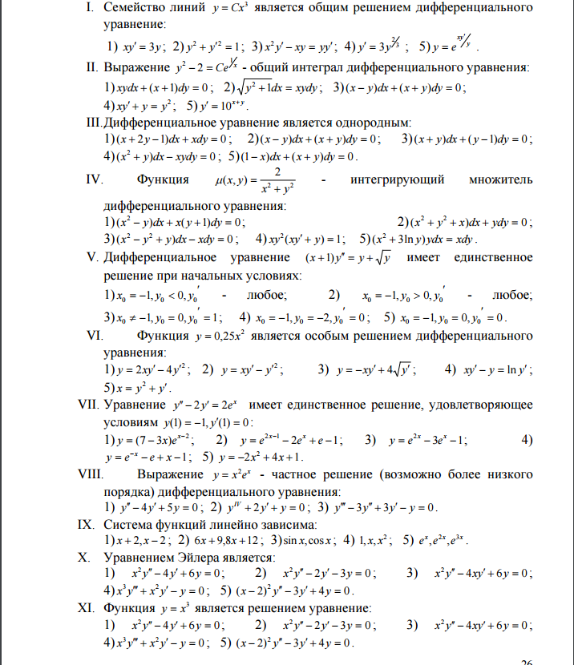
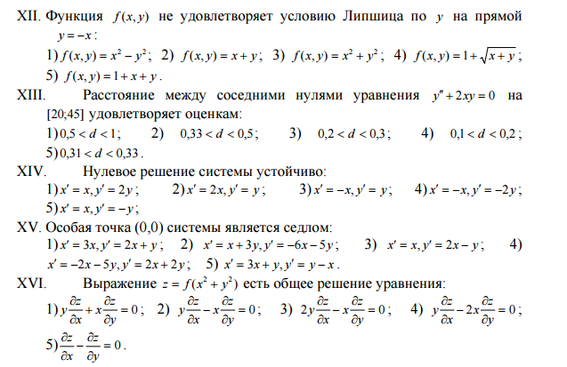
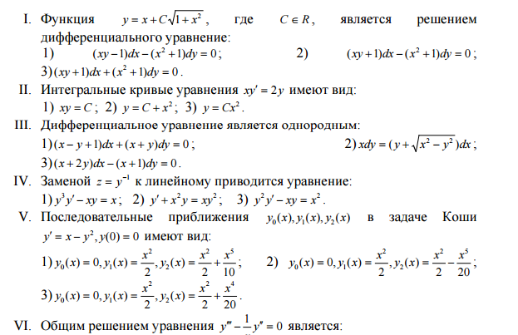
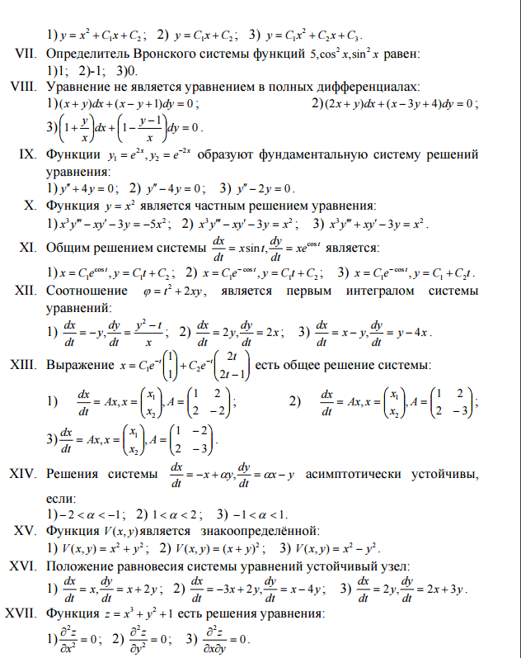
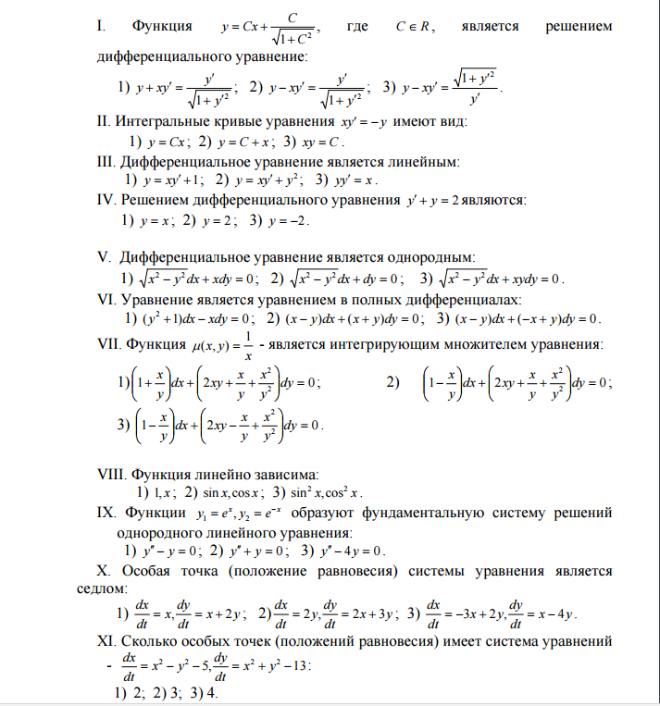
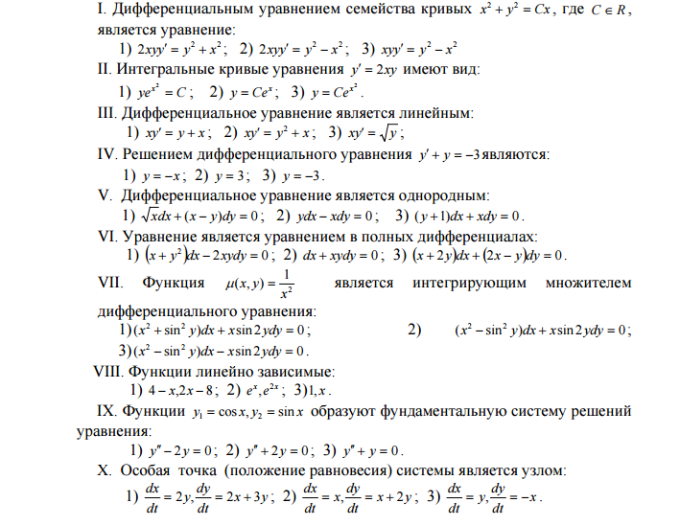
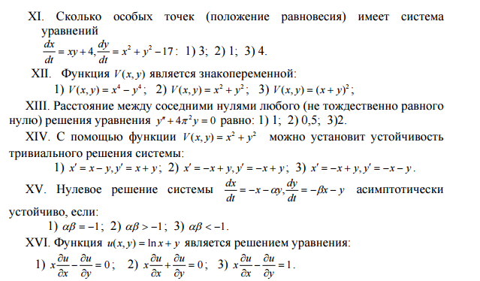
7. Учебно-методическое и информационное обеспечение дисциплины (модуля) дифференциальные уравнения
а) Основная литература:
1.Понтрягин Л.С. Обыкновенные дифференциальные уравнения (4-е изд.). М.: Наука, 1974
http://eqworld.ipmnet.ru/ru/library/mathematics/numerics.htm
2. Бибиков Ю.Н. Курс обыкновенных дифференциальных уравнений. М.: Высшая школа, 1991.
https://e.lanbook.com/books/912?category_pk=912&publisher=&extra=0&author=%D0%91&route_name=ebs_book_category
3. Филиппов А.Ф. Сборник задач по дифференциальным уравнениям. М.; Ижевск: Изд-во РХД, 2000..
http://www.lib.unn.ru/php/catalog.php?Index=1&IdField=113010079&DB=14.
4. Филиппов А.Ф. Введение в теорию дифференциальных уравнений. М.: КомКнига, 2007.
http://www.lib.unn.ru/php/catalog.php?Index=1&IdField=113010079&DB=1

б) Дополнительная литература:
1. Арнольд В.И. Обыкновенные дифференциальные уравнения. М.: Наука, 1984.
https://e.lanbook.com/book/56392?category_pk=912#book_name

2.Арнольд В.И., Геометрические методы в теории обыкновенных дифференциальных уравнений
https://e.lanbook.com/book/56388#authors
3.Андронов А.А., Леонтович Е.В., Гордон И.И., Майер А.Г. Качественная теория динамических систем второго порядка. М.: Наука, 1966
http://eqworld.ipmnet.ru/ru/library/mathematics/ode.htm
4.Демидович Б.П. Лекции по математической теории устойчивости. М.: Наука, 1967
http://eqworld.ipmnet.ru/ru/library/mathematics/ode.htm
8.Материально-техническое обеспечение дисциплины (модуля)
Учебные аудитории для проведения занятий лекционного типа, занятий семинарского типа, курсового проектирования (выполнения курсовых работ), групповых и индивидуальных консультаций, текущего контроля и промежуточной аттестации, помещения для самостоятельной работы и помещения для хранения и профилактического обслуживания учебного оборудования. Специальные помещения укомплектованы специализированной мебелью и техническими средствами обучения, служащими для представления учебной информации большой аудитории. Для проведения занятий лекционного типа имеются наборы демонстрационного оборудования и учебно-наглядных пособий, обеспечивающие тематические иллюстрации. Помещения для самостоятельной работы обучающихся оснащены компьютерной техникой с возможностью подключения к сети "Интернет" и обеспечением доступа в электронную информационно-образовательную среду организации.

Программа составлена в соответствии с требованиями ФГОС ВО с учетом рекомендаций ОПОП ВО по направлению 01.03.02 Прикладная математика и информатика (профиль "Математическое моделирование и вычислительная математика").

Автор д.ф.м.н., профессор Лерман Л.М., к.ф.м.н., доцент Дружкова Т.А.
Программа одобрена на заседании кафедры дифференциальных уравнений, математического и численного анализа института информационных технологий, математики и механики ННГУ им. Н.И. Лобачевского
от _27 февраля_2017 года, протокол № _9_.
Заведующий кафедрой_________________ Д.В. Баландин
Программа одобрена методической комиссией института информационных технологий, математики и механики ННГУ им. Н.И. Лобачевского
от ___________ года, протокол № ________.

